|  |  |  |
| --- | --- | --- |
| **Факультет/Институт** |  | Информационные системы и технологии |
|  |  | (наименование факультета/ Института) |
| **Направление/специальность** |  | Разработка, сопровождение и обеспечение безопасности информационных систем |
| **подготовки:** |  | (код и наименование направления /специальности подготовки) |
| **Форма обучения:** |  | очная |
|  |  | (очная, очно-заочная, заочная) |
|  |  |  |

.

**Отчет по лабораторному практикуму № 3**

|  |  |  |  |  |  |  |  |
| --- | --- | --- | --- | --- | --- | --- | --- |
| **на тему** | |  | Инструментальные средства моделирования | | | | |
|  | | | | | |  |  |
|  |  | |  | | | | |
| **по дисциплине** | | | |  | Инструментальные средства информационных систем | | |
|  | | | | | |  | (наименование дисциплины) |

|  |  |  |  |  |
| --- | --- | --- | --- | --- |
| **Обучающийся** |  | Попов Максим Евгеньевич |  |  |
|  |  | (ФИО) |  | (подпись) |
| **Группа** |  | ВБИо-202рсоб |  |
|  |  |  |  |

|  |  |  |  |  |
| --- | --- | --- | --- | --- |
| **Преподаватель** |  | Сибирев Иван Валерьевич |  |  |
|  |  | (ФИО) |  | (подпись) |

**Москва 2025 г.**

Задание 1. Придумайте, компанию, для которой вы будете проектировать архитектуру предприятия и информационных систем. Это может быть вымышленная компания, компания, где вы работаете или по которой выполняли курсовой проект или компания, описание которой использовалось при изучении другой дисциплины

«Мир ПК» - компания занимается продажей персональных компьютеров (ПК), комплектующих, а также сопутствующих товаров и услуг, таких как сборка ПК, техническая поддержка и консультации.

Здание 2. Приведите краткое описание компании: сфера деятельности, миссия, количество сотрудников, способы ведения бизнеса, основные конкуренты и конкурентная стратегия, основные поставщики и потребители (клиенты), цели компании на ближайшие год (не менее 5 целей), три года (не менее 5 целей), пять лет (не менее 5 целей) и так далее

Миссия:

Обеспечить клиентов качественными и доступными решениями в области компьютерной техники, способствуя их продуктивности и удовлетворенности.

Количество сотрудников:

Около 50-100 сотрудников, включая продавцов, технических специалистов и административный персонал.

Способы ведения бизнеса:

* Офлайн-магазины и шоурумы для демонстрации продукции.
* Онлайн-магазин с возможностью доставки и самовывоза.
* Участие в выставках и мероприятиях для продвижения бренда.
* Программы лояльности и скидки для постоянных клиентов.

Основные конкуренты:

* Крупные ритейлеры электроники (например, DNS, М.Видео).
* Онлайн-платформы (например, Ozon, Wildberries).
* Специализированные компании по сборке ПК.

Конкурентная стратегия:

* Конкуренция по цене и качеству.
* Индивидуальный подход к клиентам и персонализированные решения.
* Разработка уникальных предложений, таких как сборка ПК под заказ.

Основные поставщики:

* Производители комплектующих (например, Intel, AMD, NVIDIA).
* Дистрибьюторы компьютерной техники.
* Локальные и международные производители периферийных устройств.

Основные потребители (клиенты):

* Частные лица, ищущие ПК для дома и работы.
* Малые и средние предприятия, нуждающиеся в компьютерной технике.
* Геймеры и энтузиасты, заинтересованные в высокопроизводительных системах.

Цели компании

На ближайший год:

1. Увеличить объем продаж на 20%.
2. Расширить ассортимент товаров на 15%.
3. Запустить программу лояльности для постоянных клиентов.
4. Улучшить качество обслуживания клиентов, снизив время ожидания на 30%.
5. Провести маркетинговую кампанию для привлечения новых клиентов.

На ближайшие три года:

1. Открыть 2-3 новых офлайн-магазина в крупных городах.
2. Развить онлайн-продажи, увеличив их долю до 50% от общего объема.
3. Внедрить новые технологии для улучшения клиентского опыта (например, AR для демонстрации товаров).
4. Увеличить количество сотрудников на 30% для поддержки роста бизнеса.
5. Разработать и запустить собственную линию сборки ПК.

На ближайшие пять лет:

1. Стать одним из лидеров рынка по продаже ПК в регионе.
2. Расширить присутствие на международных рынках.
3. Внедрить устойчивые практики в бизнесе, снизив углеродный след на 25%.
4. Разработать и внедрить инновационные продукты и услуги, такие как облачные решения.
5. Увеличить долю рынка на 15% за счет стратегических партнерств и альянсов.

Задание 3. Спроектируйте организационную структуру компании

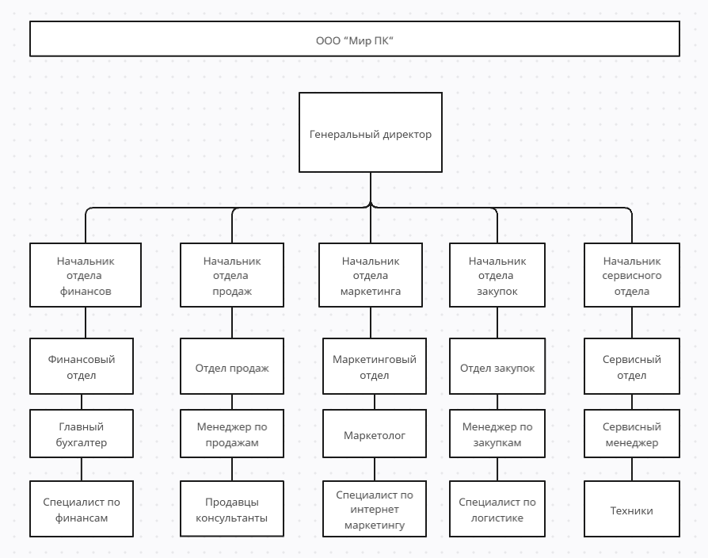

Задание 4. Спроектируйте техническую архитектуру компании

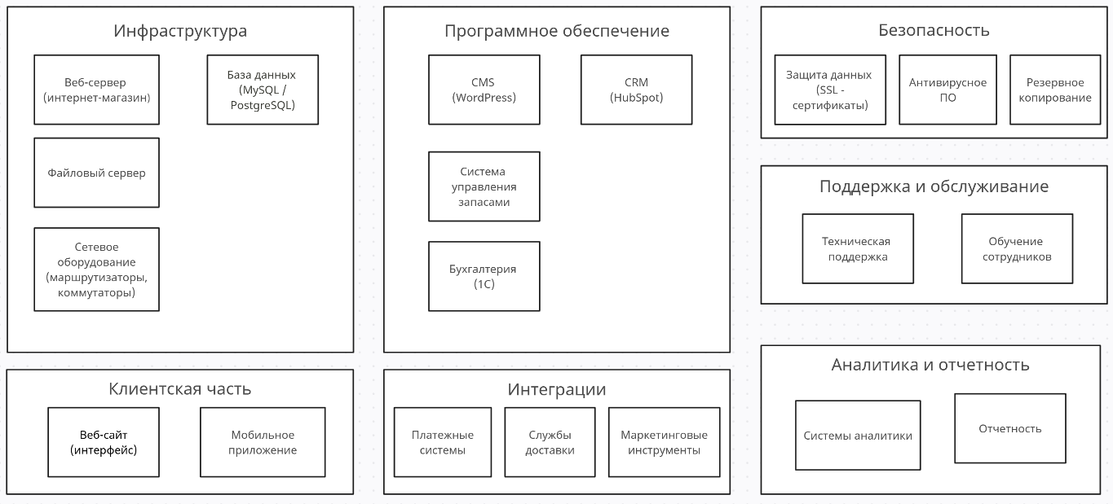

Задание 5. Спроектируйте системную архитектуру компании (архитектуру приложений), представив ее в виде рисунка. Возможны следующие варианты выделения уровней:

Вариант 2: уровень данных, уровень бизнес-логики, уровень приложений

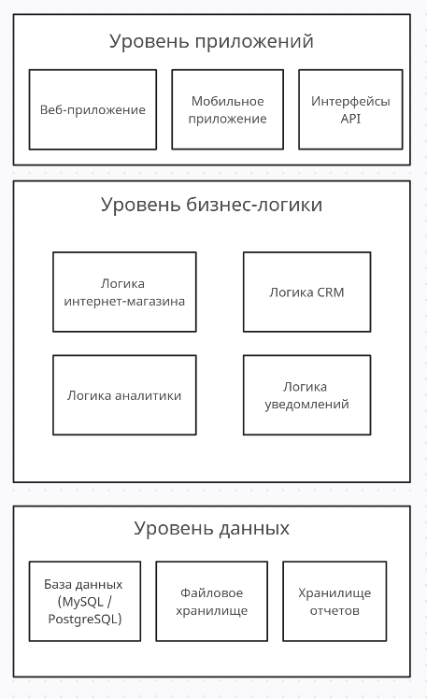

Задание 6. Определите и опишите в виде ментальной карты с использованием соответствующего программного средства Бизнес-архитектуру предприятия - 7 критически важных бизнес-процессов по шаблону - To do list

To do list:

1. Разработка и управление продуктами
   * Планирование и разработка новых продуктов
   * Тестирование и улучшение существующих продуктов
   * Управление жизненным циклом продуктов
2. Логистика и управление запасами
   * Поставки компонентов и комплектующих
   * Управление складскими запасами
   * Оптимизация маршрутов доставки
3. Продажи и маркетинг
   * Разработка маркетинговых стратегий
   * Проведение рекламных кампаний
   * Управление каналами продаж
4. Техническая поддержка и консультации
   * Обработка запросов на поддержку
   * Консультирование по выбору и настройке оборудования
   * Устранение неисправностей и ремонт
5. Управление персоналом
   * Рекрутинг и обучение сотрудников
   * Управление производительностью команды
   * Повышение мотивации и лояльности сотрудников
6. Финансовое управление
   * Бюджетирование и финансовый анализ
   * Оптимизация затрат и повышение прибыли
7. Доставка и обслуживание клиентов
   * Обработка заказов
   * Упаковка и доставка товаров
   * Управление обратной связью клиентов

Задание 7. Определите связи между критически важными бизнес-процессами и занесите данные в таблицу.

|  |  |
| --- | --- |
| Процесс | Связь с другими процессами |
| Разработка и управление продуктами | Влияет на логистику и управление запасами, влияет на продажи и маркетинг, влияет на техническую поддержку |
| Логистика и управление запасами | Зависит от разработки и управления продуктами, влияет на Обслуживание клиентов, влияет на финансовые показатели |
| Продажи и маркетинг | Зависит от разработки и управления продуктами, влияет на логистику и запасы, влияет на обслуживание клиентов |
| Техническая поддержка и консультации | Зависит от разработки и управления продуктами, влияет на удовлетворенность клиентов, влияет наируют репутацию компании |
| Управление персоналом | Влияет на все процессы, влияет на качество выполнения задач, влияет на эффективность компании |
| Финансовое управление | Влияет на все процессы, влияет на распределение ресурсов, влияет на прибыль компании |
| Доставка и обслуживание клиентов | Зависит от логистики и запасов, связана с продажами и маркетингом, влияет на удовлетворенность клиентов |